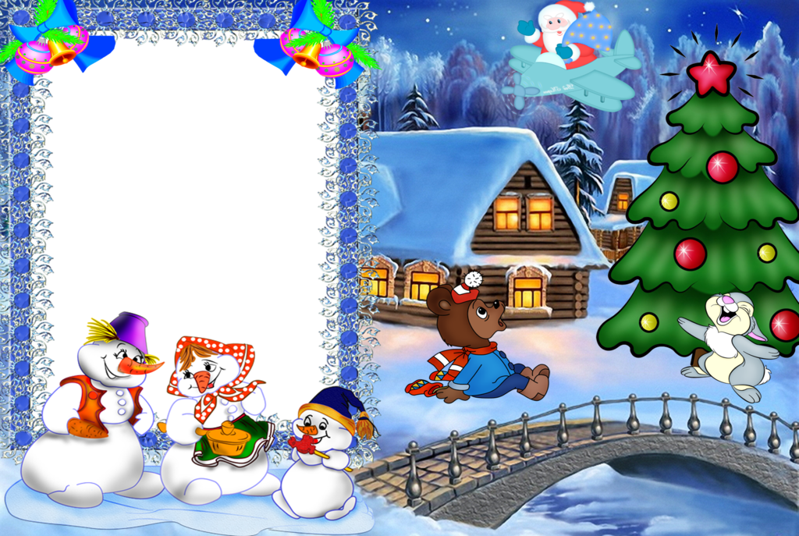
МБДОУ Д/С №39
СЦЕНАРИЙ НОВОГОДНЕГО УТРЕННИКА ДЛЯ ДЕТЕЙ СРЕДНЕЙ ГРУППЫ
2014г.
Подготовил воспитатель: Герасименко Е.А.

СЕГОДНЯ ВЕСЕЛО У НАС -
МЫ НОВЫЙ ГОД ВСТРЕЧАЕМ !
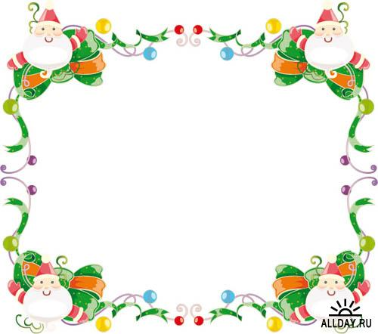
ПОЯНИТЕЛЬНАЯ ЗАПИСКА
Вот и пришла пора новогодних утренников в детских садах. И в каждой группе свои дети, свой возраст, а значит и свой праздник.
Мы предлагаем вам сценарий новогоднего утренника в детском саду для детей средней группы, который полон сюрпризов и неожиданностей.
Мероприятие составлено так, чтобы на протяжении всего праздника поддерживался интерес каждого ребенка. Поэтапно происходит смена видов деятельности, что позволяет поддерживать высокую активность и положительный эмоциональный настрой.
Предложенный сценарий новогоднего праздника будет интересен воспитателям, педагогам и музыкальным руководителям при организации новогоднего утренника.
Цель - создание благоприятного эмоционального состояния у детей посредством активизации познавательной, музыкальной и двигательной деятельности.
Задачи:
- Вызвать у детей положительный эмоциональный отклик на праздничное действие;
- Развивать социально – коммуникативные навыки в процессе общения со сверстниками и взрослыми;
- Дать детям возможность раскрыть и проявить свои исполнительские и творческие способности в различных видах музыкальной деятельности.
- Воспитывать культуру поведения на массовом мероприятии.
Оборудование:

ХОД ПРАЗДНИКА:
Звучит веселая музыка, дети входят в зал, образуют хоровод вокруг елки.
Ведущий: В зал мы вошли и увидели все -
Елка стоит в новогодней красе,
Вся серебрится, пышна и стройна,
Из лесу в гости пришла к нам она.
Разве не красавица?
Дети. Всем нам елка нравится!
1 –й ребенок: Любой из нас, конечно, ждет
Веселый праздник Новый год!
Но больше всех на свете-
Ждут праздник дети!
2-й ребенок: Вокруг елочки нарядной
Мы пройдемся не спеша,
Полюбуемся, посмотрим…
Правда, елка хороша?
3-й ребенок: Елочка, тебя мы ждали,
Много – много дней, ночей.
Мы минуточки считали,
Чтоб увидеть поскорей!
4-й ребенок: В замечательный наряд
Елочка оделась,
Ей порадовать ребят
Очень захотелось.

.
5-й ребе нок: На ветвях её блестят новые игрушки,
Вот какая красота - снизу до макушки!
6-й ребенок: Елка с нас не сводит глаз,
Веточкою машет,
Кажется вот – вот
Вместе снами спляшет!

Ведущая: В зале - елка, смех счастливый,
Зимний праздник – Новый год!
Яркий, красочный, красивый
Возле елки хоровод.

ИСПОЛНЯЕТСЯ ПЕСНЯ ПОД ФОНОГРАМММУ «В ЛЕСУ РОДИЛАСЬ ЕЛОЧКА»


Ведущая: Много сегодня веселых затей.
Скоро мы встретим любимых гостей.
Елочка звездами наша горит
Сядем вокруг на неё посмотреть.
(Дети рассаживаются на стульчики, под музыку входит Снегурочка)
Снегурочка: Здравствуйте, ребята, вы узнали меня?
Я Снегурка – хохотушка,
Веселушка и резвушка.
Прибежала раньше Деда –
Вот какая непоседа!
Пришла я в детский сад, чтобы пригласить вас посетить волшебный дом Деда Мороза. Хотите туда попасть?
Дети: Хотим!
Снегурочка: Тогда глазки закрывайте и повторяйте за мной волшебные слова:
Раз, два, три,
На домик дедушки смотри!
(На проекторе появляется картинка дома Деда Мороза)


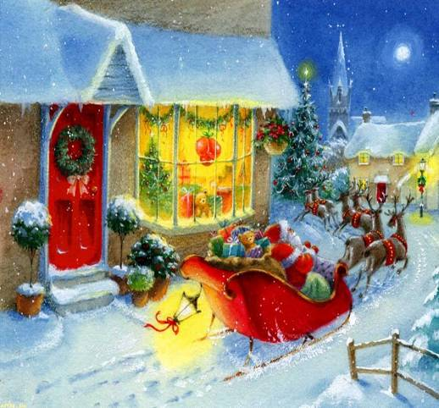

Снегурочка: Вот он дом нашего Дедушки Мороза. Сейчас я позвоню в волшебный колокольчик, и он нам откроет дверь.
(Снегурочка звонит в колокольчик, но ничего не происходит)
Ведущая: Похоже, его нет дома, наверное, свои владения обходит, дел у него много: деревья снежком припорошить, речки в лед заковать, на окнах рисунки оставить. Ой, а ведь мы можем к нему в окошко заглянуть и увидеть все чудеса, которые он дома прячет. Хотите ребята?
( На проекторе появляется картинка зимнего окошка)

Ведущая: Мы окошко открываем, что внутри сейчас узнаем.
(На проекторе появляется картинка с элементами одежды Деда Мороза)

Ведущая: посмотрите, сколько одежды у Деда Мороза. Только она не простая, а волшебная. Кто примерит сапожок, тот сразу прыгать начнет. Хотите попробовать?
Игра «Волшебные сапожки»

Ведущая: Ребята, а варежки у Деда Мороза тоже волшебные. Посмотрите, вот варежку принесла нам сегодня снегурочка. К Кому варежка в руки попадет, тот и в пляс со Снегурочкой пойдет.
ИГРА «ПЕРЕДАЙ ВАРЕЖКУ»
(Дети становятся в круг, звучит музыка, передают варежку по кругу, музыка заканчивается, у кого варежка, тот и танцует со Снегурочкой)
Ведущая: А хотите узнать, что еще есть у Дедушки Мороза. Мы окошко открываем, чудеса сейчас узнаем.
(На проекторе появляется картинка снежинок)
Ведущая: (во время просмотра картинки) читает: Снежинки – пушинки
Взгляните на них!
У каждой по шесть серебристых лучей,
И каждый зазубренный лучик –
Мороза заколдованный ключик.
Снегурочка: А снежинки сегодня прилетели со мной на праздник.
Летите легкие пушинки,
Белоснежные снежинки.
Полетайте, распушитесь,
Вокруг ёлки покружитесь.
(Девочки – снежинки исполняют танец)
Ведущая: Снегурочка, уже мы с детками посмотрели, как живет дедушка Мороз, а его все нет.
Скоро, скоро Новый год,
А Дед Мороз все не идет…
Снегурочка: Нужно громко прокричать:
Дед Мо-роз! Дед Мо-роз!
(Дети зовут деда Мороза. Издали слышится: «Иду, иду!» В зал входит Дед Мороз)
Дед Мороз: Здравствуйте, ребята. Мои милые внучата!
Дети: Здравствуй, Дедушка Мороз!
Дед Мороз: Здравствуй, внученька моя!
Не скучала без меня!
Ух, какие вы уже большие!
Принимайте – ка, ребята,
И меня в свой хоровод.
Ну что ж, как говорится,
Давайте петь и веселиться!
ПЕСНЯ «Нарядили елочку»
муз. М. Красева, сл. О Высотской

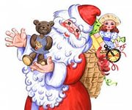
Дед Мороз: Ой, какие молодцы, как вы все весело пели. А сейчас я проверю, как вы готовы к празднику. (На вопросы Мороза дети хором отвечают: «Да» или «Нет»)
- Елку игрушками украсили?
- Гирлянды на елку развесили?
- Сосульки на уши повесили?
- Костюмы красивые сшили?
- Картошку на нос пришили?
- В снежки с друзьями играли?
- Макароны в лесу собирали?
- Песни и танцы учили?
- Будем сейчас веселиться? Петь, танцевать и резвиться?
- Драться, кусаться, бодаться?
- Весело, дружно смеяться?
Дед Мороз: Вот теперь я вижу, что вы к празднику подготовились. Становитесь-ка, друзья, поскорее в хоровод! Весело мы встретим Новый год!
Песня «Дед Мороз»
Ведущая: Знают все: Мороз – шутник,
Он хитрец и озорник,
Берегите уши, нос,
Если рядом Дед Мороз!
ИГРА «Заморожу»

Дед Мороз: Славно, славно поиграли!
Только вижу, что устали,
Да и я бы посидел,
На детишек поглядел,
Знаю, что стихи учили-
Вот меня бы удивили.
(Дети читают стихи)
Снегурочка: (звонит в колокольчик)
Колокольчик ледяной,
У него хрустальный звон:
Динь – дон! Динь – дон!
Приглашает гостей он!
Сценка «Кто встречает Новый год!»
(К Снегурочке подходят два Зайчика с большой морковкой)
Зайцы: С Новым годом! С Новым годом!
Вот морковка с огорода.
Мы с таким трудом
Донесли её вдвоем.
Снегурочка: Спасибо, заиньки, за угощенье!
Будьте гостями на нашем празднике!



Снегурочка: Посмотрю я, кто идет
С нами встретить Новый год!
У кого из всех зверей
Хвост пушистый длинней?
Дети: У лисы.
(К Снегурочке подходит Лиса с рыбой)
Лиса: Принесла в подарок я
Вам большого карася.
Эта рыба не простая,
А чудесница большая.
Снегурочка: Спасибо, лисонька. Садись рядом с другими гостями.
Посмотрю я, кто идет
С нами встретить Новый год!
Кто в берлоге спит зимой,
Косолапый и большой?
Дети: Мишка.
(К Снегурочке подходит Мишка с корзиной шишек)
Медведь: С новым годом поздравляю
Всех ребят и всех зверей!
И от Мишки принимайте
Вы подарок поскорей.
В подарок от мишек
Корзиночка шишек.

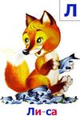
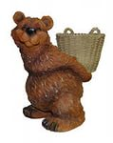

Снегурочка: Спасибо, Мишка за шишки.
Дед Мороз: Что за чудо!
Тут и зайки, тут и мишки,
Тут и наши ребятишки!
Все скорее выходите,
Вокруг елки попляшите»
ПЕСНЯ «Ай да елочка» муз. и сл. Л. Олиферовой
Ведущий: Дедушка Мороз, а мы хотим с тобой поиграть?
Муз, игра «Как у дедушки Мороза»
Дед Мороз: Ой, какие вы молодцы, и петь умеете, и играть, какие вы все веселые и добрые ребята, так не хочется с вами прощаться. Но пора нам со Снегурочкой собираться, в путь дорогу отправляться, с вами жалко расставаться!
Снегурочка: Дедушка Мороз, а ты ничего не забыл?
Дед Мороз: Ой, склероз! Забыл посох! (берет посох)
Снегурочка: Больше ничего не забыл?
(Дети подсказывают, что про подарки забыл)
Дед Мороз: Ах, подарки! Дети, вы не видели мешок такой большой, тяжелый. Из леса вышел – мешок был со мной.
Дети: Нет!
Дед Мороз: Придется его звать: Льдинки, сосульки, салазки, снежок!
Выйди, сюда, мой волшебный мешок!
(Мешка нет)
Дед Мороз: Дети, давайте вместе скажем:
Льдинки, сосульки, салазки, снежок!
Выйди, сюда, наш волшебный мешок!


(Дети учат слова и хором повторяют их, «мешок» выбегает)
Дед Мороз: Ты куда запропастился?
Мешок: Путешествовать пустился!
Дед Мороз: Должен ты стоять на месте
Иль ходить со мною вместе!
Мешок: А сегодня Новый год
Будет все наоборот!
(Бегает, смеется)
Дед Мороз: Снег, пурга, сосулька, град!
Стой на месте, говорят!
(Мешок не слушается. Дед Мороз просит детей помочь, они говорят вместе. Мешок останавливается у дверей, и его незаметно меняют на мешок с подарками)
Дед Мороз: Как вы думаете, что у меня в мешке?
Дети: Подарки!
Дед Мороз: Хорошо все постарались и подарки всем достались!
(Раздача подарков)
Дети: Спасибо, Дед Мороз!
Дети читают стихи:
1-й ребенок: До свиданья, до свиданья,
Милый дедушка Мороз,
Ты исполнил обещанья
Сколько радости принес.

2-й ребенок: Обещаем, обещаем
Что как только подрастем,
Снова в гости, снова в гости,
К этой елочке придем!
3-й ребенок: До свиданья, до свиданья!
Милый Дедушка Мороз
Ты исполнил обещанья,
Сколько радости принес!
Дед Мороз: До свиданья, детвора!
Только вы без меня не скучайте,
Деда в гости еще ожидайте.
Через год непременно приду
Снова встретимся в Новом году!
(Звучит песня «Российский Дед Мороз» - Снегурочка и Дед Мороз уходят, прощаясь с детьми)

